Размышление «о России и русском народе» (К. Чуковский)
Вьюшина Ирина Викторовна, МОУ «Гимназия №3»

Цель урока:
осмысление исторического контекста и идеи стихотворения Н.А. Некрасова «Железная дорога» через метапредметную интерпретацию отдельных эпизодов.

Этапы урока:
1. Введение. Проверка знания текста.
10 декабря 2021 года Россия отмечает 200 летний юбилей Николая Алексеевича Некрасова. Его произведению «Железная дорога» и будет посвящен наш урок.

Дома вы должны были внимательно прочитать текст. Давайте проверим, все ли вы поняли в произведении. Задание на слайде. Дайте ответ (да или нет) и пояснение - доказательство.
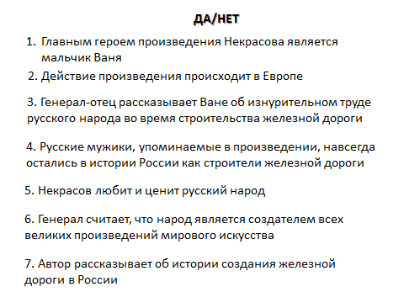

2. Формулируем тему и цель урока
О чем размышляет Некрасов в этом стихотворении? Дополните формулировку темы и запишите в тетрадь.
(разные формулировки пишу на доске)
Можем ли мы выбрать однозначный вариант формулировки?
Какой вариант можем принять в качестве тезиса?
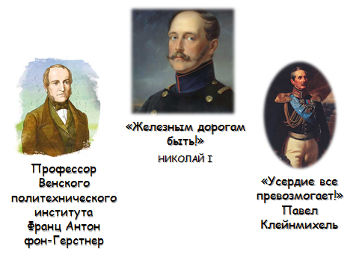
3. Создание текста на основе картинок
Начнем наше размышление…
Внимательно посмотрите на слайд, прочитайте подписи к портретам и попробуйте предположить содержание некого разговора трех человек, с которого все начиналось.
(слушаем вариант)
А теперь, давайте сравним с оригиналом.
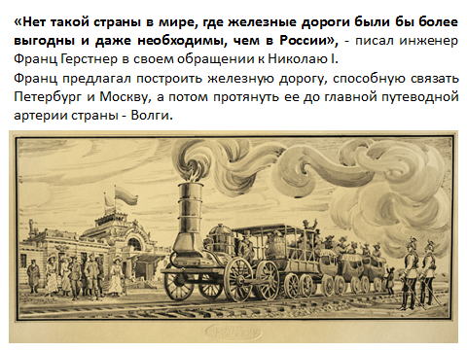
Как вы можете объяснить смысл слов Герстнера? Почему именно для России железные дороги особенно актуальны?

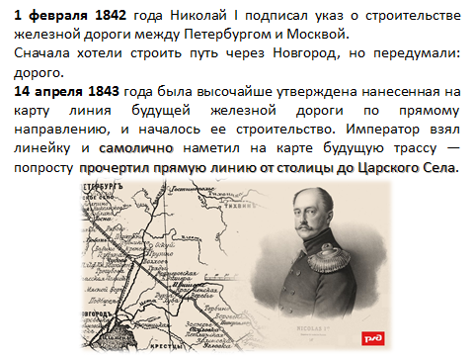
4. Работа с картой местности
Интересный факт: существует легенда о том, что когда Николай чертил, палец лежал на линейке, поэтому и появилась на дороге неровность…
Какие проблемы, связанные с самоличным решением императора о месте строительства дороги могут возникнуть?
5. Чтение и интерпретация эпизода
Это были наши догадки… А теперь, давайте обратимся к фактам. Представленным у Некрасова.
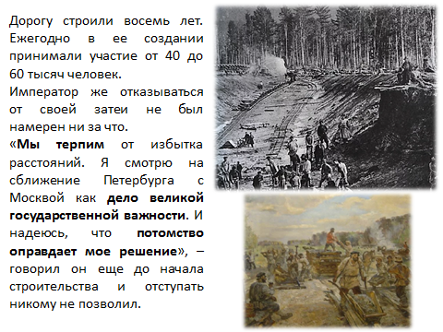
Сначала посмотрим на место, где строили железную дорогу в описании Некрасова.
Какие детали пейзажа выделяет автор в начале произведения.
Прочитайте. (стр.185-186)
Подходило ли это место для строительства дороги?
А теперь давайте сравним художественный текст с топографической картой местности?
Точен ли в фактах Некрасов?
Что значат приведенные на слайде топографические знаки?
Где они располагаются на карте?
О чем это должно было сказать специалистам?
О чем думает государь? Что его беспокоит?
Почему считает, что «потомство оправдает его решение»?
Кого вообще оправдывают?
С какими трудностями сталкиваются строители?
6. Интерпретация эпизода. Работа с ключевыми словами и иллюстрациями:
Найдите описание их труда в произведении Некрасова. (стр.188)
С помощью каких приспособлений работали строители дороги?
Выберите на слайде нужные инструменты:
Заступ
Кирка
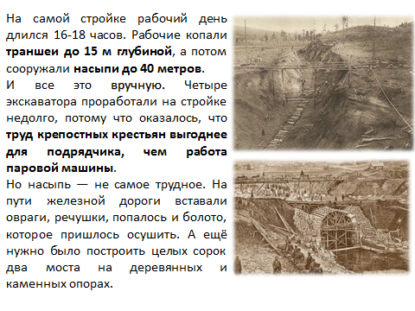
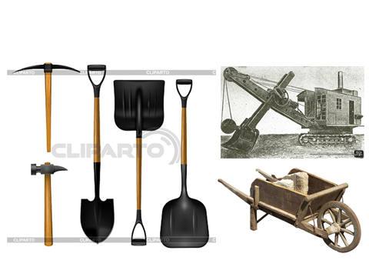
Тачка
Найдите подпись к данному слайду в некрасовском произведении (187)
Какие эмоционально окрашенные глаголы особенно отражают страдание народа, лишения, которые они терпели?
Почему Некрасову важно было рассказать об этом от лица самих строителей?
Из 40-60 тысяч человек умирали 300-400 человек в год.
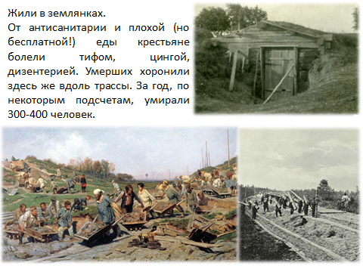
Как об этом пишет Некрасов? (стр.186)

7. Задание на математическую грамотность
Строителями были не только крепостные, чья участь изначально напоминала участь рабов, но и наемные работники, которые надеялись хорошо заработать на государевой стройке.
Выполните задание, предложенное на слайде.
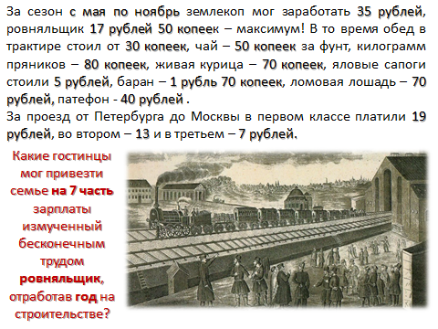

Вот с чем, да еще и больным и изможденным, в лучшем случае, возвращался строитель великой дороги домой.

8. Работа с эпиграфом
А сохранилась ли память о них в истории?
Прочитайте эпиграф, предваряющий текст некрасовского произведения.
Как Некрасов отвечает на этот вопрос этим разговором в вагоне?
Кто так считает? А автор?

9. Работа с музыкальным фрагментом. Значение слова.

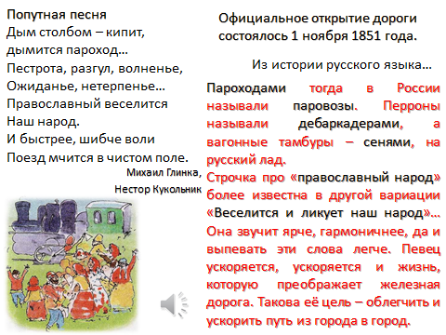
Дорога построена, государь доволен. Праздник, веселье, радость…
(слушаем Попутную песню)

Эта песня (написана Михаилом Глинкой на стихи Кукольника) прозвучала в исполнении Дмитрия Хворостовского.

Какое настроение является преобладающим в песне? За счет чего создается?
Посмотрите на фрагмент песни, предложенный на слайде.
Не видите ли вы что-то странное в тексте с точки зрения используемой лексики?
Как это можно объяснить?
Посмотрите историческую справку, если возникли сложности

10. О цели исторической и художественной. Идея произведения
Цель железной дороги – соответствовать ускоряющейся жизни, облегчить путь из города в город.
И эта цель достигнута. Прочитайте информацию о памятной бронзовой медали на слайде.
Что ставит себе в заслугу государь?
Почему его называют преемником Петра Великого?
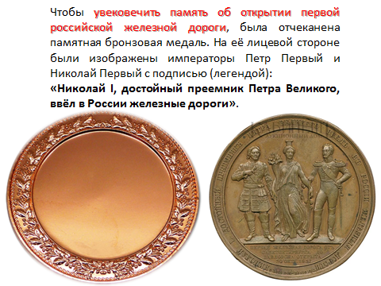

А задача поэмы Некрасова та же? Рассказать об истории создания железной дороги? Прославление императора, в честь которого она названа?
Согласны ли вы с точкой зрения Корнея Чуковского, который говорил, что «Железная дорога» Некрасова – это размышление «о России и русском народе»?
Не видит ли Некрасов у этой истории другой, оборотной стороны.
Какая она эта обратная сторона, о которой пишет Некрасов?

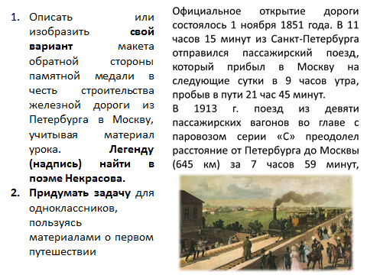
Домашнее задание:

